ΔΙΑΔΙΚΑΣΙΑ ΒΑΘΜΟΝΟΜΗΣΗΣ ANALOG FEEDBACK SERVO

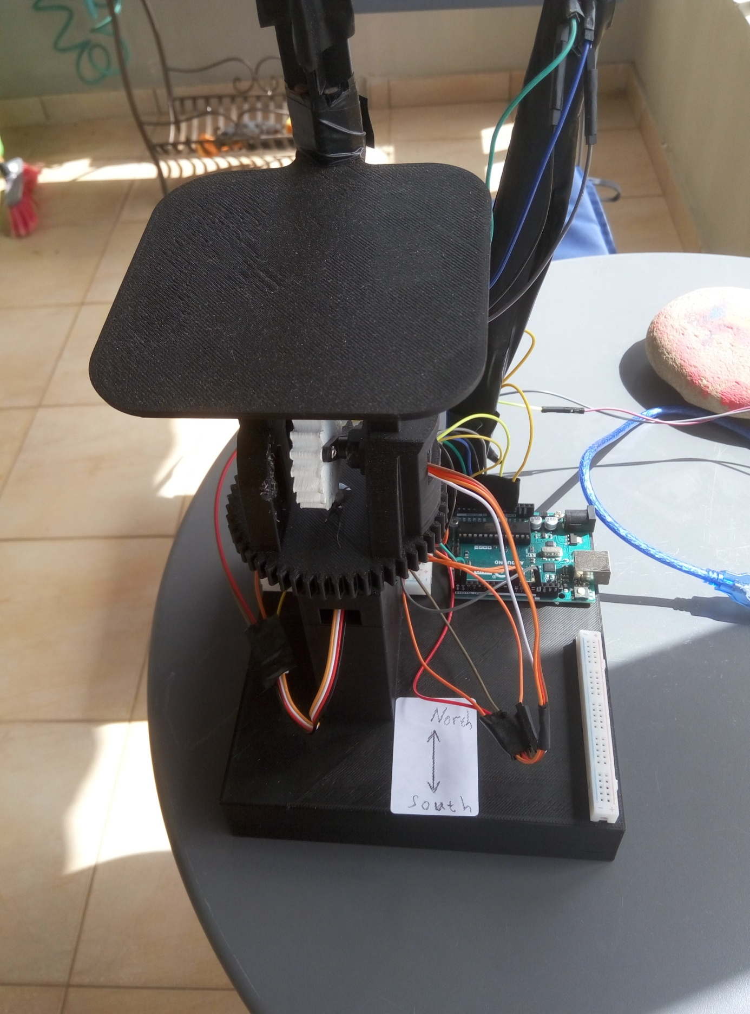

## Κατά την τοποθέτηση προσέχουμε το κάτω servo να χει περιθώριο κινήσεων σε σχέση με τον νότο-south(βλέπε εικόνα) δεξιά –ανατολή 900 ,αριστερά- δύση 900 και με το πρόγραμμα ****recalibrationhorizontalservo.ino έχοντας σημαδέψει τις 900** δεξιά αριστερά , βάζοντας σε //comment τις 35 και 36 γραμμές βρίσκουμε την αληθή αντιστοίχηση μεταξύ feedbackValue και γωνίας. Έπειτα προσθέτουμε τις γραμμές \***

## feedbackValue = analogRead(feedbackPin);

## angle=map(feedbackValueh,84,424,-90,90);

## Βάζοντας στην θέση 84,424 τις τιμές που θα βρείτε εσείς και αντιστοιχούν στις γωνίες -90 ,90.

## *Τις γραμμές αυτές του κώδικα τις τοποθετείτε στην ίδια θέση του mainprogram.

## Αντίστοιχα εργαζόμαστε για το πάνω –vertical servo .Το πρόγραμμα ****CALIBRATIONANALOGSERVOvertical.ino** ουσιαστικά είναι ίδιο με το **recalibrationhorizontalservo.ino.****

## ****Στο παρακάτω link αντλήσαμε πληροφορίες για την βαθμονόμηση αλλά και για αυτά τα analogfeedback servo:****

## ****https://dronebotworkshop.com/analog-feedback-servo-motor/****